**MỤC TIÊU**

1. **Profile công ty offine/online**
2. **Website công ty**
3. **Nội dung chuẩn để truyền thông**

**Our profile – Hồ sơ năng lực**

About us “Who we are” – Chúng tôi là ai?

Chúng tôi hiểu rằng sản xuất và nhập khẩu thiết bị điện, điện tử và công nghệ thông tin vào thị trường Việt Nam đòi hỏi rất nhiều thách thức. Chúng tôi đang nỗ lực không ngừng để giúp hoàn thiện sản phẩm của quý khách hàng trong quá trình đánh giá phù hợp của cơ quan Nhà nước một cách đơn giản, nhanh chóng, rõ ràng và minh bạch.

Chúng tôi đã có kinh nghiệm hơn 1 thập niên về việc tư vấn thử nghiệm, chứng nhận, công bố hợp quy, đăng ký kiểm tra chất lượng hàng nhập khẩu, tiết kiệm năng lượng, an toàn thông tin, mật mã dân sự cho các công ty viễn thông, công ty công nghệ thông trên toàn thế giới. Vì vậy chúng tôi có niềm tin vững chắc chuyên gia của mình sẽ giúp việc kinh doanh của bạn dễ dàng hơn.

Cảm ơn bạn đã dành thời gian ghé thăm chúng tôi. Hãy cho chúng tôi cơ hội để được tư vấn cho bạn nhiều hơn nữa.

We understand that going into Vietnamese market of manufacturing and importing electrical, electronic and information technology requires a lot of challenges. At GV Co.ltd., we are making constant efforts to support clients passing the product compliance assessment conducted by Government Authorities in a simple, fast and transparent way.

We have more than a decade of experience in consulting, in testing, certifying and update regulatory for the above telecommunications and Information technology companies around the world. We have a strong belief that our experts will make your business easier.

Thank you for taking the time to visit us. Please give us the opportunity to advise you more.

**History – Lịch Sử**

Hơn 11 năm hình thành và phát triển.

Hơn 30 đối tác lâu dài.

Từ 23 quốc gia trên thế giới

Hoàn thành hơn 1,000 dự án.

Đội ngũ chuyên gia giàu kinh nghiệm

More than 11 years of establishment and development

More than 30 durable partners

From 23 countries around the world

Completed more than 1,000 projects

Team of experienced experts

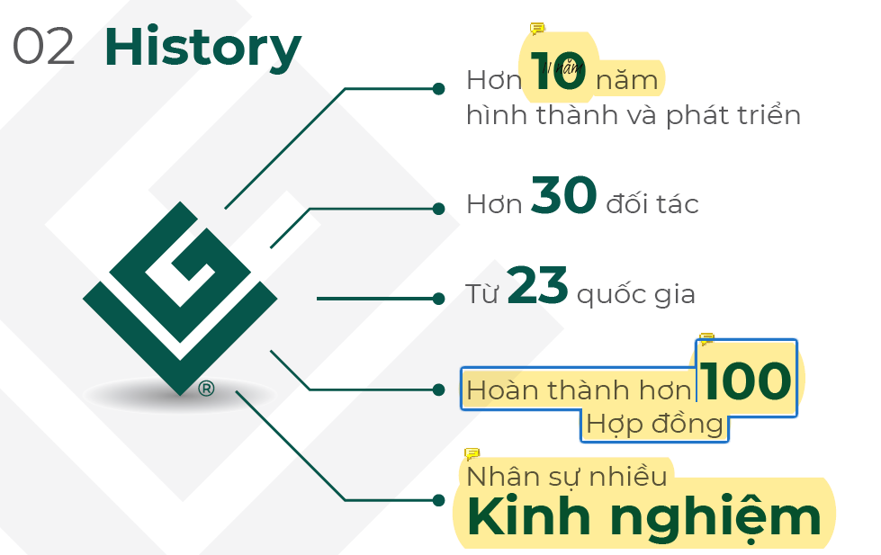

**About Vision – Tầm nhìn**

*Cùng với nhau, chúng ta làm việc miệt mài, không ngừng sáng tạo để hướng tới các giải pháp giúp những nhà sản xuất, nhà nhập khẩu thiết bị điện, điện tử, viễn thông, công nghệ thông tin có thể đưa sản phẩm vào thị trường Việt Nam một cách thuận lợi, nhanh chóng và ít tốn kém.*

Together, we work hardly and passionately to create solutions that help manufacturers and importers of electrical, electronic, telecommunications and information technology to bring products into Vietnamese market in a convenient, fast and inexpensive way.

**About Mission – Sứ mệnh**

*Sứ mệnh của chúng tôi là cùng các nhà sản xuất sản phẩm điện, điện tử, viễn thông, công nghệ thông tin chứng minh sự phù hợp của sản phẩm với cơ quan quản lý nhà nước để được lưu hành tự do tại Việt Nam. Chúng tôi gắn kết với khách hàng chặt chẽ để cùng nhau xây dựng tương lai bền vững.*

Our mission is working together with manufacturers of electrical, electronic, telecommunications and information technology products to demonstrate the product's compatibility with state management agencies to be freely circulated in Vietnam. We work closely with our customers to build a sustainable future.

**About services – Dịch vụ**

|  |  |  |  |  |
| --- | --- | --- | --- | --- |
| **Về chúng tôi** | **Dịch vụ** | **Tin tức luật** | **Quy định thủ tục** | **Liên hệ** |
| Lịch sử | Sản phẩm vô tuyến, ICT | Dự thảo quy chuẩn, thông tư | Thủ tục nhập khẩu |  |
| Tầm nhìn & sứ mệnh | Điện dân dụng – Điện công nghiệp | Văn bản ban hành | Giấy phép mẫu dấu |  |
| Giá trị cốt lõi | Thiết bị văn phòng | Tin tức mới |  |  |
|  | Sản phẩm mật mã dân sự |  |  |  |
|  | Sản phẩm an ninh mạng |  |  |  |
|  |  |  |  |  |
|  |  |  |  |  |
|  |  |  |  |  |

English

|  |  |  |  |  |
| --- | --- | --- | --- | --- |
| **About Us** | **Services** | **Legal news** | **Procedure Regulations** | **Contacts** |
| History | Radio and ICT products | Draft regulations and circulars | Import procedures |  |
| Vission & Mission | Civil electricity - Industrial electricity | Issued documents | License sample seal |  |
| Core Values | Office equipment | News |  |  |
|  | Civil cryptography products |  |  |  |
|  | Cyber security products. |  |  |  |
|  |  |  |  |  |
|  |  |  |  |  |
|  |  |  |  |  |

**Dự án điển hình/ Our sample project**

**Chị chỉnh sửa ở file word khác. Có tiếng Việt và tiếng anh.**

**Giá trị cốt lõi/ Our core values**

Chất lượng – Hiệu quả - Nhân văn

Quality - Efficiency – Humanity

**Đồng đội/ Our team**

Nguyễn Thị Hồng Điệp – CEO & Co-founder

Nguyễn Quang Huy – Technical Director & Co-founder

Lê Thị Sim – Market Development Manager

Nguyễn Huy Thành - Technical manager

Mã Thành Tuấn - EMC and RF specialist

Đinh Thị Phương Thu – Policy Analysist Expert

---- Tiếng việt

Nguyễn Thị Hồng Điệp – GĐ điều hành & Đồng sáng lập

Nguyễn Quang Huy – GĐ kỹ thuật & Đồng sáng lập

Lê Thị Sim – Trưởng phòng phát triển thị trường

Nguyễn Huy Thành – Trưởng phòng kỹ thuật

Mã Thành Tuấn – Chuyên gia EMC & RF

Đinh Thị Phương Thu – Chuyên gia phân tích chính sách

**Hồ sơ năng lực**

Lịch sử thành lập

Tầm nhìn

Giá trị cốt lõi

Nhiệm vụ của chúng tôi

Phạm vi dịch vụ

Khách hàng của chúng tôi (Our Customer)

Các dự án (Our profile)

Nhân sự của chúng tôi (Our team)

Liên hệ với chúng tôi (Contact us)